[](http://www.epinal-labelleimage.fr/)

MISSION A POURVOIR DES QUE POSSIBLE

Pour une durée de 6 mois

Nous proposons une mission de service civique intitulée :

« Participer à l’organisation d’événements :

Imaginales et Village de Saint Nicolas »

POUR LA DIRECTION DES AFFAIRES CULTURELLES

[](https://www.epinal.fr/)

Votre mission aura pour objectif de venir en soutien à l’organisation de projets culturels autour de la littérature, de l’image et du patrimoine.

**\*\*\*\*\*\*\*\*\*\*\***

Aux côtés de l’équipe de permanents, la mission proposée sera d’aider et d’accompagner la mise en œuvre du festival des Imaginales et du village de Saint Nicolas.

Les activités pourront varier en fonction de votre profil et de vos souhaits, en fonction des thèmes suivants :

* Pour les Imaginales :
* Accompagnement de l’accueil logistique des auteurs du festival des Imaginales : phoning, suivi bases de données, organisation des transports et hébergements,
* Accompagnement du suivi des exposants du festival des Imaginales : participation au plan d’implantation, suivi des dossiers d’inscriptions, accueil,
* Saisies des données administratives, logistiques et de programmation sur le logiciel de gestion du festival.
* Pour le Village de Saint Nicolas :
* Participation à la rédaction de documents de communication : dossier de presse et programme de l’événement,
* Participation à la préparation d’expositions,
* Contribution à la conception et au suivi des animations tous publics.

Rigoureux/se, autonome et force de proposition lors des réunions en équipe, vous connaissez l’outil informatique.

Curieux/se, vous manifestez un intérêt certain pour l’histoire, l’art, la culture et le patrimoine.

* Lieu d’exercice de cette mission : Direction des Affaires Culturelles Hôtel de Ville – 9 Rue du Général Leclerc – 88000 EPINAL

**Si cette mission vous intéresse, merci d’adresser votre candidature**

**(CV et lettre de motivation) avant le :**

**16 MAI 2021**

**Hôtel de Ville / Monsieur le Maire  
Direction des Ressources Humaines  
9, Rue du Général Leclerc  
88000 EPINAL**

**Ou par mail :** [**recrutement@epinal.fr**](mailto:recrutement@epinal.fr)**www.epinal.fr**

La Ville d’Epinal  
34 000 habitants

Chef-lieu du département des Vosges, à 2h15 de Paris par le TGV, ville moderne et ambitieuse, Epinal poursuit une politique d’investissements importants en vue de conforter l’attractivité et la qualité de vie de son territoire.

Dans un exceptionnel cadre naturel où l’eau et la forêt sont omniprésentes, Épinal est au cœur de l’Europe, à proximité des centres urbains comme Nancy, Metz, Strasbourg.

En complète harmonie avec son milieu, Épinal se caractérise par sa vitalité culturelle et sportive, son dynamisme économique, son audace à maîtriser son passé et sa ténacité à prendre son avenir en main.

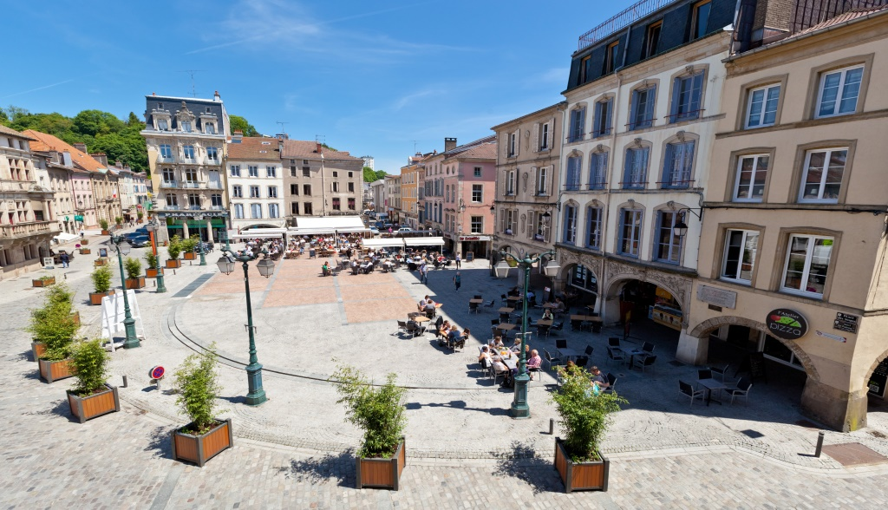

La Ville d’Epinal  
34 000 habitants

Chef-lieu du département des Vosges, à 2h15 de Paris par le TGV, ville moderne et ambitieuse, Epinal poursuit une politique d’investissements importants en vue de conforter l’attractivité et la qualité de vie de son territoire.

Dans un exceptionnel cadre naturel où l’eau et la forêt sont omniprésentes, Épinal est au cœur de l’Europe, à proximité des centres urbains comme Nancy, Metz, Strasbourg.

En complète harmonie avec son milieu, Épinal se caractérise par sa vitalité culturelle et sportive, son dynamisme économique, son audace à maîtriser son passé et sa ténacité à prendre son avenir en main.